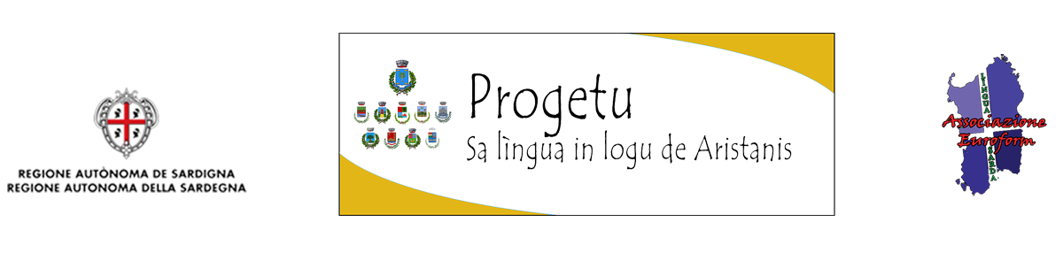

Progetto finanziato con i fondi della Regione Autonoma della Sardegna
conforme alla Legge 482/99 e alla L.R. 22/2018.

MODULO DI PARTECIPAZIONE ALLA VISITA GUIDATA A NORA

Il/la sottoscritto/a

Nato/a il a residente a via/piazza n.__ e-mail: _
tel./cell.

Richiede
di partecipare alla visita guidata a Nora il 26 Marzo 2023.

Autorizzo al trattamento dei dati conforme al D. Lgs. n. 196/2003 aggiornato conforme al D.Lgs.101/2018 secondo le disposizioni del Regolamento CE 2016/679.

Data Firma

